**毕业论文（设计）检测操作指南**

**1.论文评阅检测提交流程**

**修改论文、自查重复率→管理系统内第一次线上查重→指导教师和同行评阅、答辩（包含2次答辩）→修改论文、自查重复率→管理系统内第二次查重即论文归档**

**2.注意事项**

完成论文即可选择提交论文查重，注意上传**论文全文**进行查重，且明确**选择上传文件类型**。**查重和归档均需论文全文**。**请务必谨慎使用毕设系统查重次数。**

**3.具体流程操作**

**第一步：评阅前修改论文、自查重复率**

1. **修改论文**

**初稿：**作为测试稿，提交给老师**评阅**。

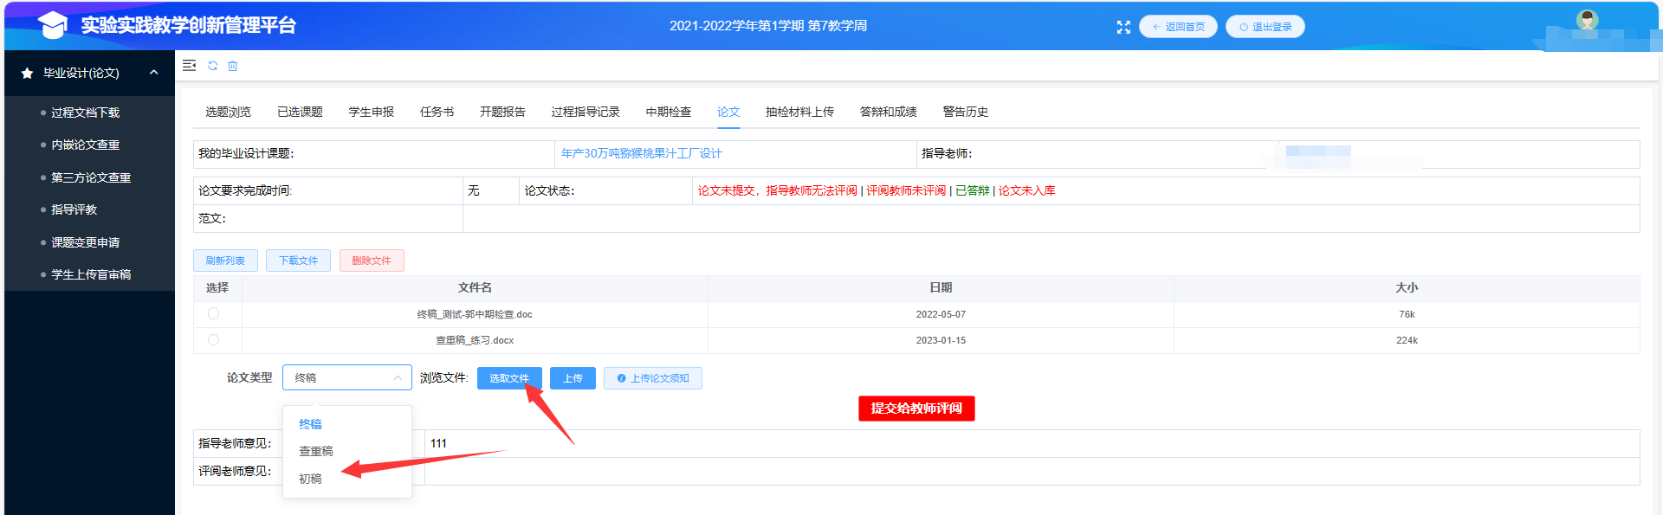

**（2）初稿自查**

**为确保结果精准且一致，格式符合学校要求，建议选择格子达自查**。在论文查重界面直接点击网址链接（www.gocheck.cn）即可跳转至自查页面。自查账户提供**论文自查**和**格式检测**。**登录账号**：**1094+学号**；**初始密码**：**123456**。

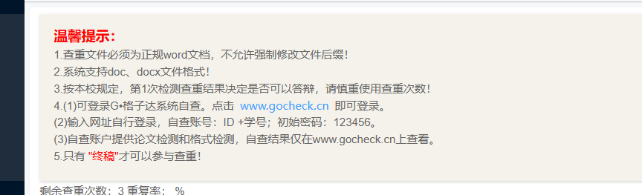

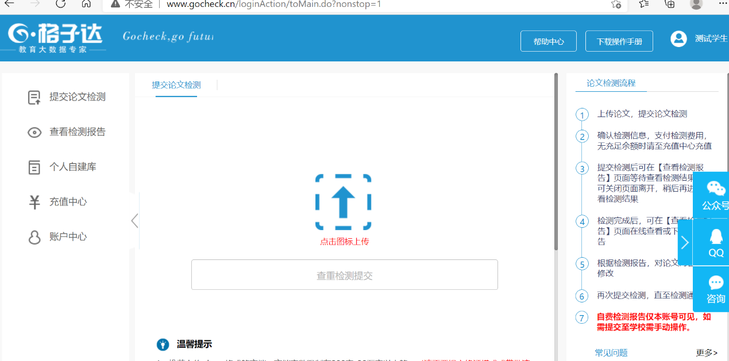

* 点击“提交论文检测”即可进行自查，自查结果和检测报告仅本平台可见，不返回管理系统中。

**第二步：第一次毕设系统（免费）查重**

**终稿（评阅前的定稿，选择类型时为终稿，可替换）：**作为评阅前的最后一稿进行毕设系统查重等操作。

管理系统内老师允许查重后（学生提交终稿后教师才可以授权学生），学生提交论文终稿后即可进行论文查重操作，学生**第1次查重合格后决定评阅和答辩**。

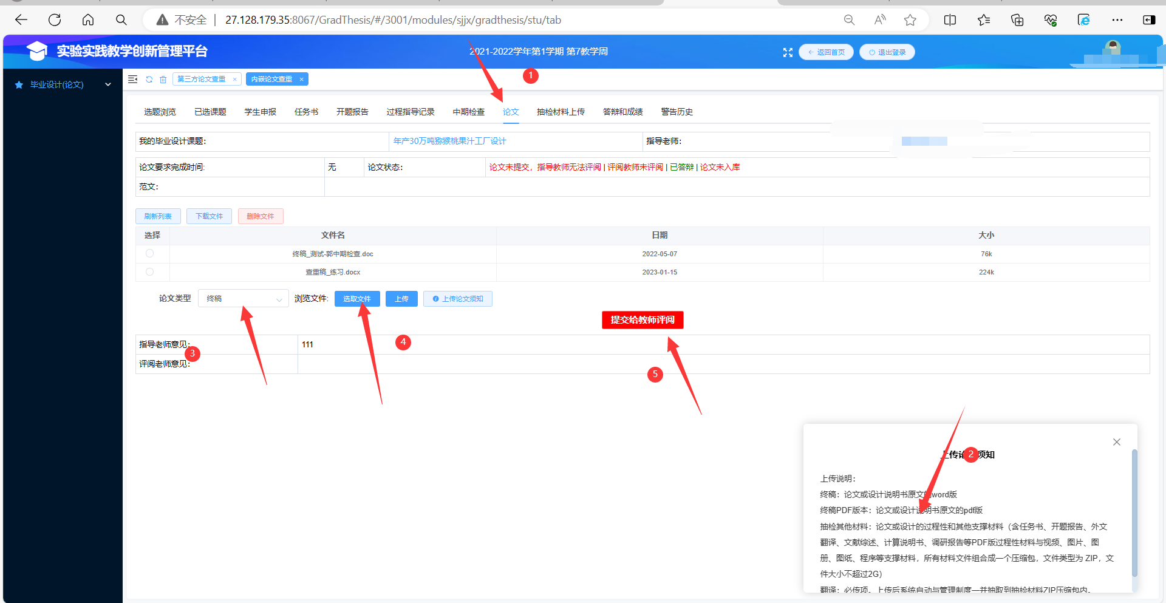

**第三步：指导教师和同行评阅、答辩（包含2次答辩）**

**第四步：答辩后修改论文、自查重复率**

1. **论文修改**

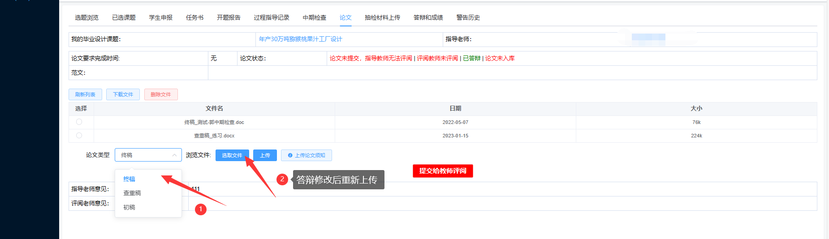

1. **论文自查**

**建议选择格子达论文稿进行修改自查**。在论文查重界面直接点击网址链接即可跳转至自查页面。自查账户提供**论文自查**和**格式检测**。



**第五步：第二次毕设系统（免费）查重**

**终稿（答辩修改后的论文终稿，文件类型选择终稿，且只能存在一份最终版，不可替换）：**作为归档的终稿进行毕设系统查重、归档等操作。

第二次毕设系统查重适用于终稿的归档（在指导老师进行论文归档入库时进行）。终稿归档查重由教师归档查重（学生提交答辩后再次修改的论文后，由指导教师进行论文归档入库，入库时自动查重，确保归档论文正确性）。

注意：论文**入库归档操作不可逆**，学生和教师核对论文材料无误后再进行归档。

